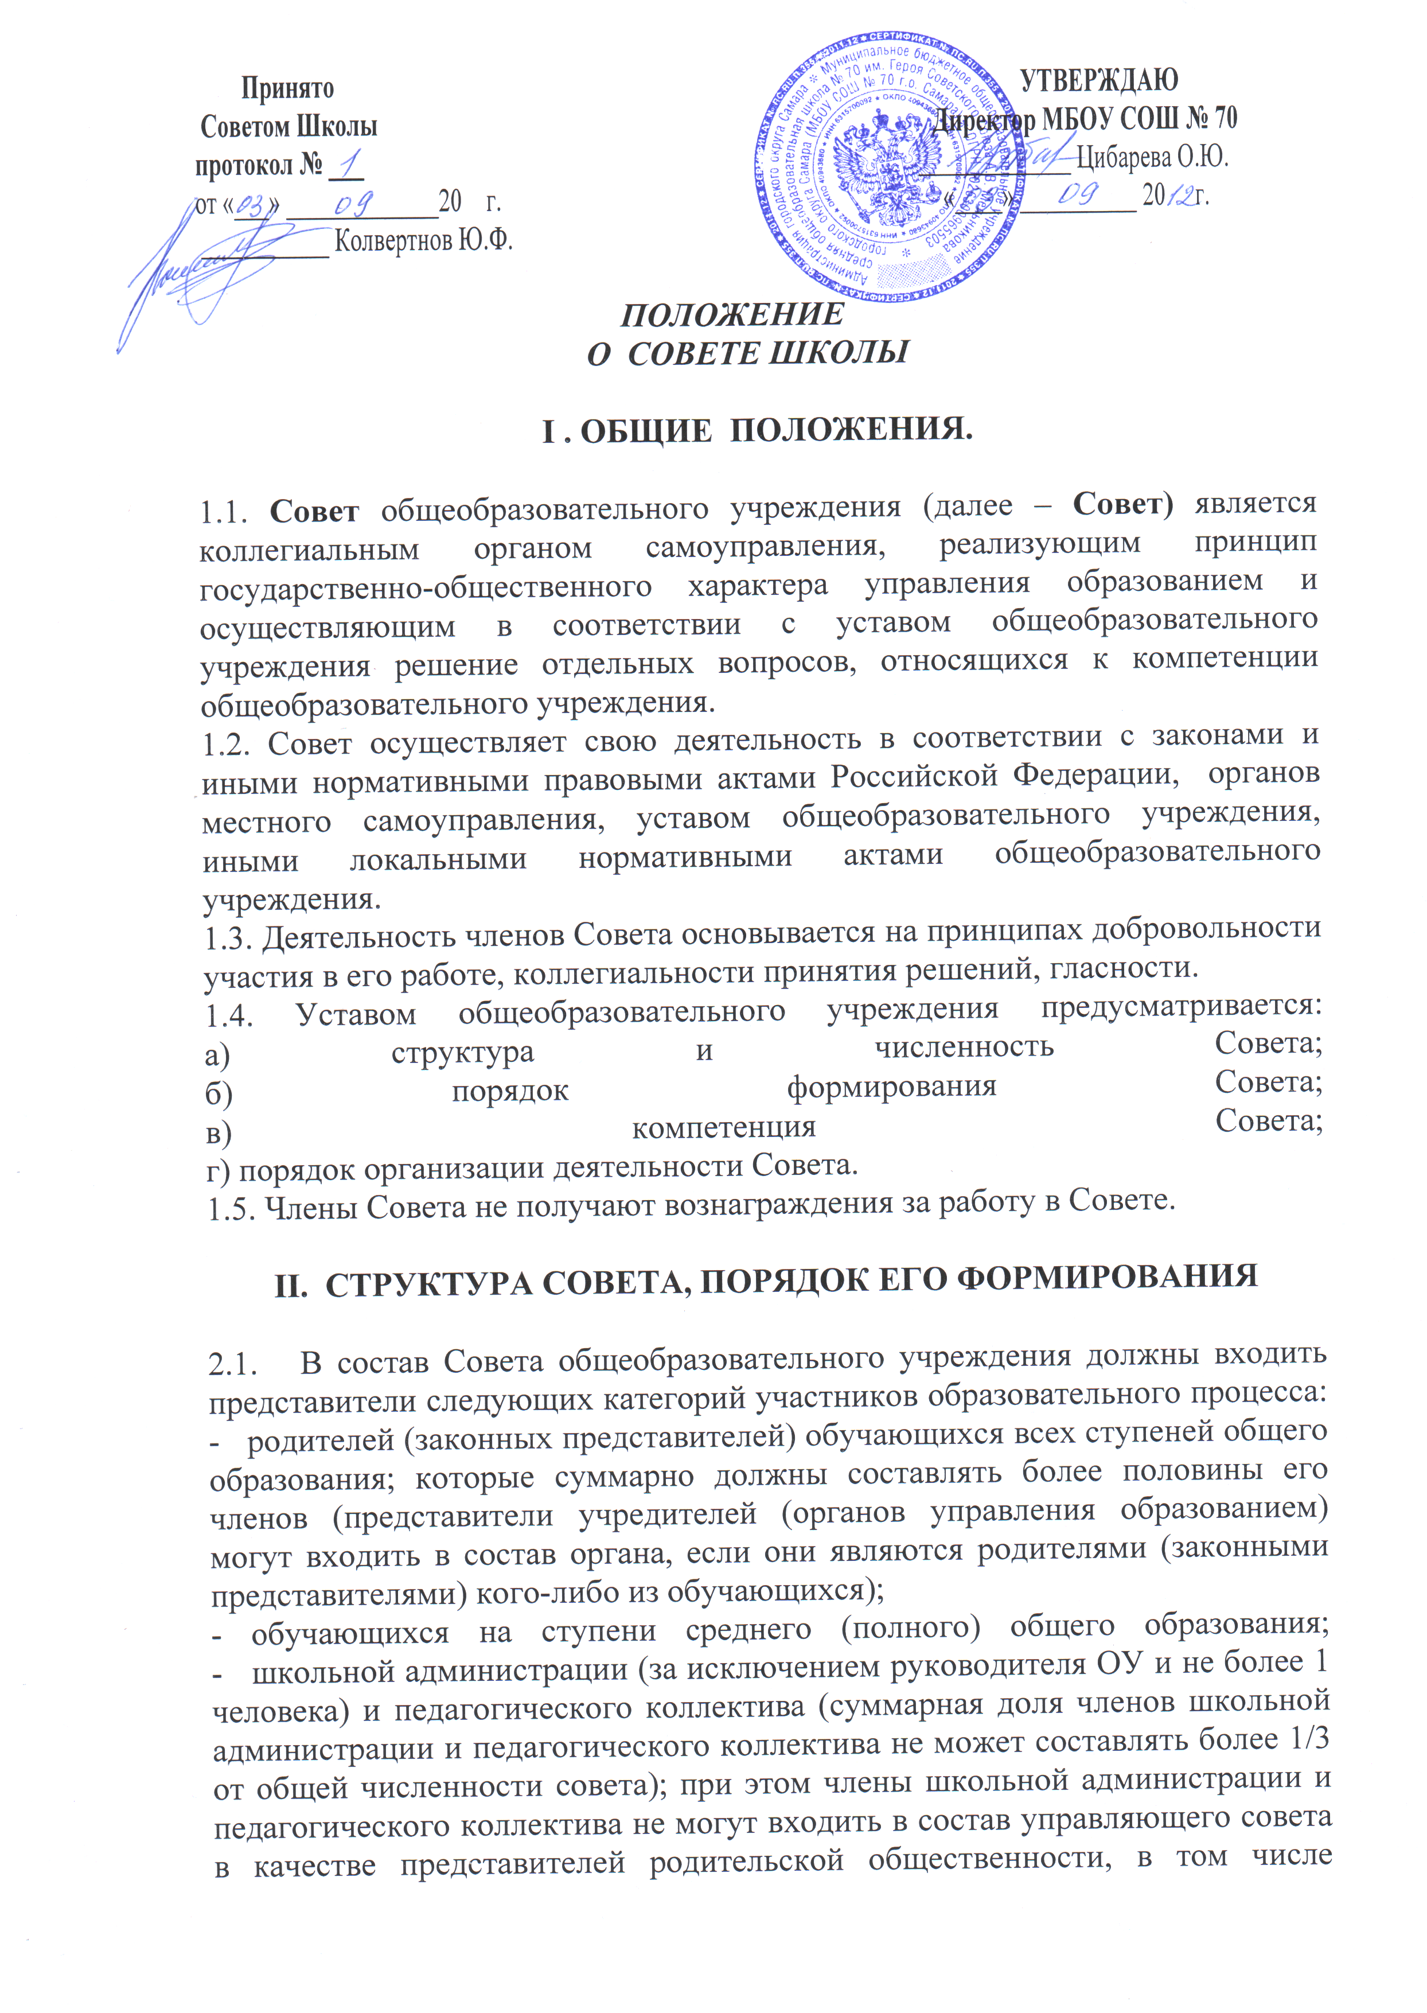

включая случаи, когда они являются родителями (законными представителями) учащихся;
По решению Совета в его состав также могут быть приглашены и включены граждане, чья профессиональная и (или) общественная деятельность, знания, возможности могут позитивным образом содействовать функционированию и развитию данного общеобразовательного учреждения (кооптированные члены Совета), а также представители иных органов самоуправления, функционирующих в образовательном учреждении.
2.2.Члены Совета из числа родителей (законных представителей)
обучающихся избираются на родительской конференции (с участием делегатов от классов). Решение собрания об избрании делегата на конференцию принимается большинством голосов родителей (законных представителей), присутствующих на собрании, и оформляется протоколом, подписываемым всеми участниками собрания
2.3.Члены Совета из числа обучающихся избираются на общем собрании обучающихся соответствующих классов, с возможным проведением тайного голосования.
2.4. Члены Совета из числа работников общеобразовательного учреждения избираются на общем собрании работников данного учреждения.
2.5. Совет избирается сроком на 3 года и приступает к реализации своей компетенции с момента избрания (назначения) не менее 2/3 от общей численности членов Совета, определенной уставом общеобразовательного учреждения и данным положением.

III. КОМПЕТЕНЦИЯ СОВЕТ ШКОЛЫ

3.1. Совет вправе принимать решения по вопросам, отнесенным к его компетенции нормативными правовыми актами Российской Федерации, Законом Российской Федерации «Об образовании», Типовым положением об общеобразовательном учреждении, уставом общеобразовательного учреждения, иными локальными нормативными актами общеобразовательного учреждения.
При определении компетенции Совета следует учитывать, что деятельность Совета направлена на решение следующих задач:
- определение основных направлений развития общеобразовательного учреждения;
- участие в определении компонента образовательного учреждения в составе реализуемого государственного стандарта общего образования и иных значимых составляющих образовательного процесса в целом (профили обучения, система оценки знаний обучающихся и другие);
- содействие созданию в общеобразовательном учреждении оптимальных условий и форм организации образовательного процесса;
- финансово-экономическое содействие работе общеобразовательного учреждения за счет рационального использования выделяемых учреждению бюджетных средств, доходов от собственной, приносящей доход деятельности и привлечения средств из внебюджетных источников;
- обеспечение прозрачности привлекаемых и расходуемых финансовых и материальных средств;
- участие в формировании единоличного органа управления общеобразовательным учреждением и осуществление контроля за его деятельностью;
- контроль за качеством и безопасностью условий обучения и воспитания в общеобразовательном учреждении.
3.2.Совет общеобразовательного учреждения:
3.2.1. согласовывает программу развития школы, разработанную совместно с администрацией образовательного учреждения;
    - участвует в формировании сметы доходов и расходов по приносящей доход деятельности образовательного учреждения, согласовывает её, а также осуществляет контроль за расходованием денежных средств администрацией;
    - согласовывает перечень, виды, тарифы платных образовательных услуг, предложенных администрацией образовательного учреждения, а также осуществляет контроль за их качеством;
    - утверждает критерии распределения стимулирующей части фонда оплаты труда педагогов, предложенные администрацией образовательного учреждения, и осуществляет контроль за их использованием;
3.2.5.согласовывает значений критериев оценки эффективности (качества) работы руководителя ОУ, достигнутых за контрольный период;
3.2.6.согласовывает проект учебного плана на новый учебный год, предложенный администрацией образовательного учреждения;
    - согласовывает годовой календарный учебный график, правила внутреннего распорядка образовательного учреждения и режима работы учреждения, предложенного администрацией образовательного учреждения, и контролирует их исполнение со стороны администрации и педагогов ОУ; осуществляет контроль за соблюдением администрацией и педагогами ОУ требований в части предельно допустимой нагрузки обучающихся.
3.3. Совет школы имеет право вносить руководителю общеобразовательного учреждения предложения в части:
- материально-технического обеспечения и оснащения образовательного процесса, оборудования помещений общеобразовательного учреждения (в пределах выделяемых средств);
- создания в общеобразовательном учреждении необходимых условий для организации питания, медицинского обслуживания обучающихся;
- мероприятий по охране и укреплению здоровья обучающихся;
- развития воспитательной работы в общеобразовательном учреждении.
3.4. В случае возникновения необходимости внесения изменений и дополнений в устав общеобразовательного учреждения, организует работу по их разработке и принятию.
3.5. Заслушивает отчет руководителя общеобразовательного учреждения по итогам учебного и финансового года.
В случае неудовлетворительной оценки отчета руководителя Совет вправе направить учредителю обращение, в котором мотивирует свою оценку и вносит предложения по совершенствованию работы администрации общеобразовательного учреждения.
3.6. Рассматривает иные вопросы, отнесенные к компетенции Совета законодательством Российской Федерации, органов местного самоуправления, уставом общеобразовательного учреждения, иными локальными нормативными актами общеобразовательного учреждения.
3.7. По вопросам, для которых уставом общеобразовательного учреждения Совету не отведены полномочия на принятие решений, решения Совета носят рекомендательный характер.

IV. ОРГАНИЗАЦИОННАЯ ДЕЯТЕЛЬНОСТЬ СОВЕТА ШКОЛЫ

4.1. Совет Школы избирает своего председателя, который руководит работой Совета, проводит его заседания, подписывает решение. Председатель, заместитель председателя и секретарь Совета избираются на первом заседании Совета, которое созывается руководителем общеобразовательного учреждения не позднее чем через месяц после его формирования. На случай отсутствия председателя Совет, из своего состава, избирает заместителя председателя.
4.2. При необходимости более подробной регламентации процедурных вопросов, касающихся порядка работы Совета, на одном из первых заседаний разрабатывается и утверждается Регламент работы Совета, который устанавливает:
- периодичность проведения заседаний;
- сроки и порядок оповещения членов Совета о проведении заседаний;
- сроки предоставления членам Совета материалов для работы;
- порядок проведения заседаний;
- определение постоянного места проведения заседаний и работы Совета;
- обязанности председателя и секретаря Совета;
- порядок ведения делопроизводства Совета;
- иные процедурные вопросы.
Регламент Совета должен быть принят не позднее чем на втором его заседании.
4.3. Организационной формой работы Совета являются заседания, которые проводятся по мере необходимости, но не реже одного раза в полугодие.
Внеочередные заседания Совета проводятся:
- по инициативе председателя Совета;
- по требованию руководителя общеобразовательного учреждения;
- по заявлению членов Совета, подписанному ¼ или более частями членов от списочного состава Совета.
4.4. В целях подготовки заседаний Совета и выработки проектов постановлений, председатель вправе запрашивать у руководителя общеобразовательного учреждения необходимые документы, данные и иные материалы. В этих же целях Совет может создавать постоянные и временные комиссии.
Совет назначает из числа членов Совета председателя комиссии и утверждает ее персональный состав. Предложения комиссии носят рекомендательный характер.
4.5. Заседания Совета являются правомочными, если в них принимают участие не менее половины от общего (с учетом кооптированных) числа членов Совета.
V. ОБЯЗАННОСТИ И ОТВЕТСТВЕННОСТИ ОВЕТА И ЕГО ЧЛЕНОВ
5.1. Совет несет ответственность за своевременное принятие и выполнение решений, входящих в его компетенцию.
5.2. Директор общеобразовательного учреждения вправе самостоятельно принимать решение по вопросу, входящему в компетенцию Совета, в следующих случаях:
- отсутствие необходимого решения Совета по данному вопросу в установленные сроки;
- принятое решение Совета противоречит законодательству, уставу общеобразовательного учреждения, иным локальным актам общеобразовательного учреждения;
- решение принято Советом за пределами предусмотренной настоящим положением компетенции Совета.
5.3. Члены Совета, в случае принятия решений, влекущих нарушения законодательства Российской Федерации, несут ответственность в соответствии с законодательством Российской Федерации.
5.4. В случае возникновения конфликта между Советом и директором общеобразовательного учреждения (несогласия директора с решением Совета и/или несогласия Совета с решением (приказом) директора, который не может быть урегулирован путем переговоров, решение по конфликтному вопросу выносится на рассмотрение органов выдвинувших своих представителей.
5.5. Член Совета выводится из его состава в следующих случаях:
- по его желанию, выраженному в письменной форме;
- при увольнении с работы руководителя общеобразовательного учреждения, или увольнении работника общеобразовательного учреждения, избранного членом Совета;
- в связи с окончанием общеобразовательного учреждения или отчислением (переводом) обучающегося, представляющего в Совете обучающихся ступени среднего (полного) общего образования;
- в случае совершения аморального проступка, несовместимого с выполнением воспитательных функций, а также за применение действий, связанных с физическим и/или психическим насилием над личностью обучающихся;
- в случае совершения противоправных действий, несовместимых с членством в Совете общеобразовательного учреждения;
- при выявлении следующих обстоятельств, препятствующих участию в работе Совета: лишение родительских прав, судебный запрет заниматься педагогической и иной деятельностью, связанной с работой с детьми, признание по решению суда недееспособным, наличие неснятой или непогашенной судимости за совершение умышленного тяжкого или особо тяжкого уголовного преступления.
После вывода из состава Совета его члена Совет принимает меры для

